DOBRO PROMOTRI CRTEŽ. PROČITAJ REČENICE. AKO JE TVRDNJA TOČNA ODGOVORI SA DA, A AKO JE NETOČNA ODGOVORI SA NE.
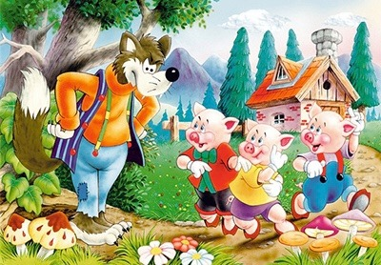
- NA SLICI JE VUK I DVA PRAŠČIĆA.
- VUK IMA PLAVE HLAČE.
- HLAČE NISU PODERANE.
- SVI PRAŠČIĆI IMAJU ISTE CIPELE.
- SREDNJI PRAŠČIĆ IMA ŽUTU MAJCU.
- NA SLICI SU 3 KUĆE.
- KUĆA KOJU VIDIŠ GRAĐENA JE OD SLAME.

